Exteriérový fitness FS 04
Eliptický trenažer
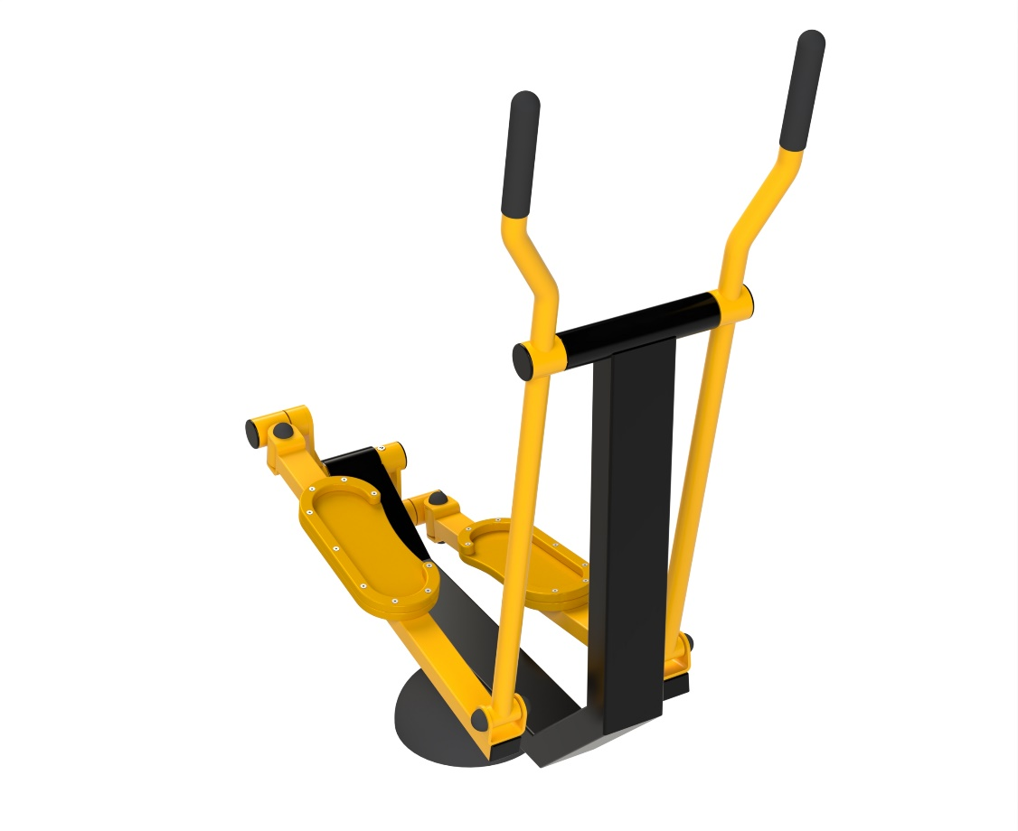

FS 04 Eliptický trenažer
Zařízení určené na procvičení spodní, ale i vrchní části těla. Nohy se při pohybu na trenažéru pohybují po eliptické dráze, což snižuje zatížení kloubů. Kromě dolních končetin je při cvičení na tomto zařízení zapojená i vrchní část těla – uchopením držadel, která se pohybují dopředu a dozadu. Cvičení na trenažéru zlepšuje kondici, vytrvalost a koordinaci pohybů. Minimální potřebná plocha 4,2 x 3,55 m.

Návod - Pevně uchopte obě rukovětě zařízení a postavte se na oba pedály. Zatlačte ramena a nohy v opačném krouživém pohybu. Střídejte směr dopředu – dozadu pro zvýšení efektivity cvičení. Po dobu cvičení vykonávejte pomalé a kontrolované pohyby. Počet cviků postupně zvyšujte podle zlepšení kondice.
Upozornění - Maximální nosnost zařízení je 150kg. Zařízení může používat osoba vyšší než 140cm. Děti a lidé se zdravotním postižením musí být vždy pod dohledem dospělé osoby. Při používání tohoto zařízení musí být cvičenci s provozním řádem a dodržovat ho.
Obrázek je pouze ilustrační.

